Совет депутатов
муниципального образования Аннинское городское поселение
Ломоносовского муниципального района Ленинградской области

РЕШЕНИЕ

04.08.2020 № 23

Об утверждении перечня объектов адресации - многоквартирных жилых домов в гп. Новоселье МО Аннинское городское поселение, адреса которых подлежат изменению

Руководствуясь статьей 14 Федерального закона от 06.10.2003 № 131-ФЗ «Об общих принципах организации местного самоуправления в Российской Федерации», областным законом Ленинградской области от 15.06.2010 № 32-оз «Об административно-территориальном устройстве Ленинградской области и порядке его изменения», Федеральным законом от 28.12.2013 № 443-ФЗ «О федеральной информационной адресной системе и о внесении изменений в Федеральный закон «Об общих принципах организации местного самоуправления в Российской Федерации», Постановлением Правительства Российской Федерации от 19.11.2014 № 1221 «Об утверждении Правил присвоения, изменения и аннулирования адресов», Уставом муниципального образования Аннинское городское поселение Ломоносовского муниципального района Ленинградской области, на основании Протокола заседания Комиссии по присвоению наименований элементам улично-дорожной сети, наименований элементам планировочной структуры, изменению, аннулированию таких наименований в МО Аннинское городское поселение от 09.06.2020 № 59, совет депутатов муниципального образования Аннинское городское поселение Ломоносовского муниципального района Ленинградской области решил:

1. Утвердить перечень объектов адресации - многоквартирных жилых домов в гп. Новоселье МО Аннинское городское поселение, адреса которых подлежат изменению, согласно приложениям 1 и 2:

№ п/п | Существующий адрес  объекта адресации | Новый адрес  объекта адресации
1 | гп. Новоселье, дом 1 | гп. Новоселье, Красносельское шоссе, дом 11, корп.1
2 | гп. Новоселье, дом 5 | гп. Новоселье, Центральная ул., дом 2
3 | гп. Новоселье, дом 6 | гп. Новоселье, ул. Мелиораторов, дом 6
4 | гп. Новоселье, дом 7 | гп. Новоселье, Красносельское шоссе, дом 7
5 | гп. Новоселье, дом 4а | гп. Новоселье, ул. Мелиораторов, дом 4
6 | гп. Новоселье, дом 12 | гп. Новоселье, Красносельское шоссе, дом 11, корп.2
7 | гп. Новоселье, дом 13 | гп. Новоселье, Красносельское шоссе, дом 13
8 | гп. Новоселье, дом 15 | гп. Новоселье, набережная Реки Кикенки, дом 10
9 | гп. Новоселье, дом 16 | гп. Новоселье, набережная Реки Кикенки, дом 8

2. Поручить администрации МО Аннинское городское поселение в срок до 01 августа 2021 года осуществить мероприятия по изменению адресов объектов адресации путем аннулирования адреса существующего объекта адресации с одновременным присвоением этому объекту адресации нового адреса, с внесением сведений об адресах объектов адресации в государственный адресный реестр.
3. Настоящее решение вступает в силу после его опубликования в официальных средствах массовой информации муниципального образования Аннинское городское поселение Ломоносовского муниципального района Ленинградской области.

4. Приложения к настоящему решению разместить на официальном сайте органов местного самоуправления муниципального образования Аннинское городское поселение Ломоносовского муниципального района Ленинградской области.

Глава муниципального образования
МО Аннинское городское поселение Д.В. Рытов

Приложение 1
к решению совета депутатов
МО Аннинское городское поселение
от ____________ № ______

Схема расположения
многоквартирных жилых домов в гп. Новоселье МО Аннинское городское поселение
(гп. Новоселье, дома 5, 6, 7)

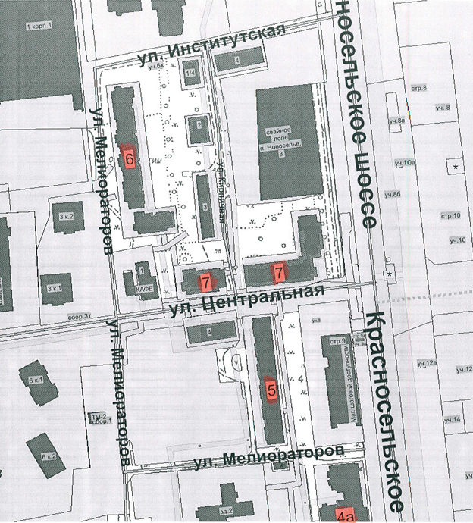

Приложение 2
к решению совета депутатов
МО Аннинское городское поселение
от ____________ № ______

Схема расположения
многоквартирных жилых домов в гп. Новоселье МО Аннинское городское поселение
(гп. Новоселье, дома 1, 4а, 12, 13, 15, 16)

